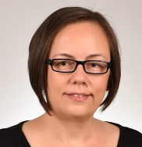
Tugba Saraç, 2007 yılında doktora derecesini, 2018 yılında docent ünvanını aldığı Eskişehir Osmangazi Üniversitesi, Endüstri Mühendisliği Bölümü'nde halen öğretim üyesi olarak görev yapmaktadır. Araştırma alanları, metasezgisel algoritmalar, çok amaçlı programlama ve kesme ve çizelgeleme gibi karma tamsayılı programlama problemleridir.

